Федеральное государственное бюджетное образовательное учреждение высшего образования

«Костромской государственный университет»

(КГУ)

Институт автоматизированных систем и технологий

Кафедра информационных систем и технологий

Направление подготовки: 09.03.02

**ПОЯСНИТЕЛЬНАЯ ЗАПИСКА**

к курсовому проекту по дисциплине «Базы данных»

(«Управление данными»)

на тему: «Эмоциональный интеллект»



Выполнил: студент группы 15-ИСбо-2

Манукянц А.Э.

Проверила: Прядкина Н. О.

Оценка __________________________

Подпись преподавателя ____________

Кострома

2018

**Оглавление**

**Введение** **3**

**Анализ предметной области и определение требований к системе** **3**

**Проектирование реляционной БД** **7**

**ERD** **7**

**Схема реляционной БД** **8**

**Разработка серверной части системы** **9**

**Реализация полученной системы в среде выбранной СУБД (PostgreSQL)** **9**

**Реализация средств обеспечения целостности БД** **9**

**Триггеры** **10**

**Хранимые процедуры (функции)** **12**

**Заключение** **15**

**Список использованной литературы** **15**

# Введение

Тренды на интеллектуальную обработку данных не сбавляют оборотов, а специалисты Data Science пытаются выловить максимум полезной информации из любых данных. Перспективным направлением является анализ биометрических показателей человека. Основываясь на эти тезисы я придумал приложение, которое поможет сделать людей счастливее.

Работа приложения будет основана на сборе информации об эмоциональном состоянии человека во времени, анализе, выведении отчетов и подготовке советов для его улучшения.

В данной курсовой работе была выбрана предметная область “Эмоционального интеллекта” ввиду актуальности проблемы.

# Анализ предметной области и определение требований к системе

**Цель**

Улучшить чувственно-эмоциональную часть жизни людей.

1. Упростить наблюдение за эмоциями и чувствами.
2. Дать советы по управлению эмоциями и чувствами, которые будут работать.
3. Увеличить уровень эмоциональной грамотности населения.

**Предложенное решение**

Реализовать мобильное приложение и сайт с доступом к базе данных, на которой будут храниться записи пользователей.

Первый шаг – создание инструмента мониторинга. Уже это, возможность видеть своё эмоциональное состояние во времени, позволит лучше понимать себя и принимать решения по улучшению своей жизни.  
Зайдя на сайт, и зарегистрировавшись, пользователь сможет, наподобие дневника, оставлять записи о своем самочувствии с комментариями, прикреплением места и времени, а также ссылкой на конкретный объект или событие, вызывающее у него чувство.  
Большинству пользователей будет лениво заполнять такой дневник каждый день. Потому данные будут собираться с малой группы заинтересованных людей. Для реализации приложения необходим удобный минималистичный интерфейс с выбором основных типов чувств и созданием записей “в один клик”. Для этого в базе данных нужны дополнительные сущности с эмоциями, цветами, картинками, их представляющими. Пользователю должно быть доступно создание сущностей, не связанных неразрывно друг с другом. Это позволит сделать инструмент мониторинга за своими эмоциями гибким.

Дальнейшее развитие проекта будет сконцентрировано на разработке методов анализа данных, улучшении пользовательского интерфейса и оптимизации базы данных.

**Критерии оценки эффективности решения**

1. Изменения в результатах тестов на эмоциональную грамотность до и после использования приложения
2. Количество постоянных пользователей приложения (дольше месяца)
3. Соотношение положительных и отрицательных отзывов

**Данные**

|  |  |  |  |
| --- | --- | --- | --- |
| **Категория** | **Сведения** | **Объём** | **Тенденция развития в месяц** |
| Чувство | 1. Название* 2. Цвет | 40 | 0 |
| Цвет | 1. Название* 2. Код цвета HEX* | 20 | 0 |
| Пользователь | 1. Имя 2. Hash-пароля* 3. Электронная почта* 4. Дата регистрации* | 10000 | + 1000 |
| Группа | 1. Название* 2. Создатель группы* 3. Дата создания 4. Пользователи |  |  |
| Объект чувства | 1. Пользователь* 2. Название* 3. Тег 4. Дата создания | Количество пользователей * 100 | + 1000*100 |
| Испытываемое чувство | 1. Пользователь* 2. Чувство* 3. Объект чувства 4. Интенсивность 5. Время* 6. Тег | Количество пользователей * 500 | + 1000*500 |
| Событие | 1. Пользователь* 2. Название* 3. Время* 4. Место 5. Описание 6. Тег | Количество пользователей * 100 | + 1000*100 |
| Тег | 1. Пользователь* 2. Название* 3. Цвет 4. Описание 5. Мета-тег | Количество пользователей * 10 | +1000*10 |

**Пользователи**

|  |  |  |  |
| --- | --- | --- | --- |
| **Группа** | **Задачи** | **Количество** | **Тенденция развития** |
| Администратор | Доступ на создание новых пользователей, чтение и модификацию всех категорий | 1 | 0 |
| Пользователь | Доступ на чтение и модификацию всех записей, принадлежащих данному пользователю | 10000 | + 1000 |

**Ограничения**

**Условия**

* Параметры *интенсивность* у категорий **испытываемое чувство** не может быть меньше 1 и больше 10.
* Параметры *логин* и *почта* уникальны для каждого пользователя.
* Параметр *почта* должен соответствовать почтовому формату.
* У **события** параметр *времени чувства/эмоции до события* не может быть позднее или равно параметру *времени чувства/эмоции* после события.

**Связи**

* **Тег** может быть привязан к любой пользовательской записи.
* У одной пользовательской записи может быть несколько тегов.
* Один тег может быть привязан к нескольким записям.
* У одного **объекта чувства** может быть несколько испытываемых чувств. Даже в одинаковое время.
* У **испытываемого чувства** может быть указан только один **объект чувства,** но его может и не быть.
* Каждому **чувству** соответствует **цвет**.
* **Цвета**, соответствующие **чувствам** не повторяются.
* В **группе** может быть несколько **пользователей**, но должен быть как минимум один – **создатель группы**.
* Один **пользователь** может состоять в нескольких **группах**, в том числе в нескольких своих индивидуальных.
* **Группе** может принадлежать несколько **событий**, **испытываемых чувств**, **объектов чувств** и **тегов**. Все эти сущности могут принадлежать только одной **группе**.

**Обязательность**

* Обязательные поля категорий отмечены символом «*».

**Действия**

* Для сохранения безопасности пользовательских данных, доступ к записям пользователей производится только при совпадении хеш-пароля и имени, введенных пользователем. Настоящий пароль пользователя в системе не хранится.
* При изменении данных о чувствах, объектах и событиях в группе любому пользователю доступно изменение только записей, созданных им ранее, но не чужих записей. Создатель группы тоже не может изменять чужие записи чувств, объектов и событий.
* Теги в группе являются общими, их модификация, создание и удаление доступны всем пользователям в группе.
* Нельзя дважды добавить пользователя в одну группу.

# Проектирование реляционной БД

# ERD

# 

*Рисунок 1. ERD*

**Комментарии к ERD**

|  |  |
| --- | --- |
| User | Пользователь системы. Сущность user ни от чего не зависит, в ней хранятся авторизационные данные для входа в систему. При всех пользовательских обращениях к базе, происходит проверка соответствия hash-а пароля и имени пользователя. Сам пароль в системе не хранится. |
| Group | Данная сущность предназначена для объединения пользователей и организации их общей работы. У неё есть поле создателя creator_id, которому соответствует user. Только создатель группы может удалить группу и изменить данные сущности. |
| Color | Таблица цветов для использования однотипного цветового стиля в дизайне приложения. |
| Feeling | Перечисление чувств и эмоций с выбором соответствующего цвета, который будет характеризовать чувство в интерфейсе пользователя. |
| FeelingObject | Сущность объекта чувства необходима в случае, когда пользователь хочет конкретизировать направление своих чувств.  Создается в рамках определенной группы. У сущности есть создатель user_id, только он может удалить или изменить сущность, но создавать чувства к ней, могут все пользователи, находящиеся в той же группе. |
| Event | Событие предназначено для временного и смыслового разделения записей чувств на “до” и “после”. Оно содержит поле для описания, а также указание времени события. |
| ActualFeeling | Основными элементами любого ежедневника являются события и чувства. В данной схеме ключевые сущности: ActualFeeling и Event. Между ними нет прямой связи, так как это сильно усложняет и ограничивает схему. Однако у обеих сущностей есть поле time, с помощью которого связь между ними будет реализована в бизнес-логике приложения, когда она нужна.  Данная сущность предназначена для сохранения пользовательских записей о своём состоянии. Пользователь выбирает чувство из сущности Feeling, может назначить объект, к которому он испытывает чувство.  Испытываемые чувства имеют создателя, и также принадлежат к конкретной группе. Это необходимо для инкапсуляции данных пользователя. В разных группах он может проявлять разные чувства. При этом запись ссылается на пользователя-создателя, потому в личном кабинете пользователь всегда сможет посмотреть на своё эмоциональное состояние в целом. |
| Tag | Теги необходимы для удобства пользователей. Они не обязательны в использовании, служат метками и функционал их гибок. Тег может ссылаться на родительский Тег. Это делает возможным создание категоризации объектов, чувств и событий с иерархией. Например для объектов чувств можно создать теги: [Животное]  -> [Кот]  -> [Собака]  Теперь пользователь сможет создать сущность “Рыжик” и добавить к ней тег [Кот].  Данная сущность существует в рамках одной группы, чтобы не смешивать теги работы и домашними тегами пользователя. Однако возможно добавления функционала импорта тегов. Теги реализованы через связи многие ко многим, так как одна сущность ActualFeeling, Event или FeelingObject может содержать несколько тегов, а тег может использоваться в нескольких объектах и сущностях. |

**Описание нотации**

Для графического представления ERD была выбрана нотация Мартина. Согласно данной нотации, сущность изображается в виде прямоугольника, содержащего её имя, выражаемое существительным. Имя сущности должно быть уникальным в рамках одной модели. Связь изображается линией, которая связывает две сущности, участвующие в отношении. Степень конца связи указывается графически, множественность связи изображается в виде «вилки» на конце связи. Модальность связи также изображается графически — необязательность связи помечается кружком на конце связи.

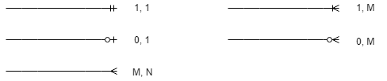

*Рисунок 2. Нотация Мартина*

# Схема реляционной БД

* Color (id, name, code )
* Feeling (id, *color_id*, name)
* User (id, name, pass_hash, email, registration_date)
* Group(id, *creator_id*, name, start_date)
* GroupUser(group_id, user_id)
* FeelingObject (id, *user_id, group_id*, name, start_date)
* ActualFeeling (id, *user_id*, *group_id,* *feeling_id*, *feeling_object_id*, intensity, time)
* Event (id, *user_id*, *group_id*, name, time, place, description)
* Tag (id, *meta_tag*, *group_id,* *user_id*, *color_id*, name)
* FeelingObjectTag (feeling_object_id, tag_id)
* ActualFeelingTag (actual_feeling_id, tag_id)
* EventTag (event_id, tag_id)

# Разработка серверной части системы

# Реализация полученной системы в среде выбранной СУБД (PostgreSQL)

# 

*Рисунок 3. Диаграмма БД в SQL Server*

# Реализация средств обеспечения целостности БД

*Ограничения*

|  |  |
| --- | --- |
| Таблица | Ограничения |
| actual_feeling | * actual_feeling_pkey PRIMARY KEY(id) * actual_feeling_feeling_id_fkey FOREIGN KEY (feeling_id) * actual_feeling_feeling_object_id_fkey FOREIGN KEY (feeling_object_id) * actual_feeling_user_id_fkey FOREIGN KEY (user_id) * actual_feeling_intensity_check CHECK (intensity > 0 AND intensity <= 10); |
| actual_feeling_tag | * actual_feeling_tag_pkey PRIMARY KEY(actual_feeling_id, tag_id); * actual_feeling_tag_id_fkey FOREIGN KEY (tag_id) * tag_actual_feelingt_id_fkey FOREIGN KEY (actual_feeling_id) |
| color | * color_pkey PRIMARY KEY(id) |
| emotional_user | * emotional_user_pkey PRIMARY KEY(id) * emotional_user_email_key UNIQUE(email) |
| event | * event_pkey PRIMARY KEY(id) * event_feeling_after_id_fkey FOREIGN KEY (feeling_after_id) * event_feeling_before_id_fkey FOREIGN KEY (feeling_before_id) * event_user_id_fkey FOREIGN KEY (user_id) |
| event_tag | * event_tag_pkey PRIMARY KEY(event_id, tag_id) * event_tag_id_fkey FOREIGN KEY (tag_id) * tag_event_id_fkey FOREIGN KEY (event_id) |
| feeling | * feeling_pkey PRIMARY KEY(id) * feeling_color_id_fkey FOREIGN KEY (color_id) |
| feeling_object | * feeling_object_pkey PRIMARY KEY(id) * feeling_object_user_id_fkey FOREIGN KEY (user_id) |
| feeling_object_tag | * feeling_object_tag_pkey PRIMARY KEY(feeling_object_id, tag_id) * feeling_object_tag_id_fkey FOREIGN KEY (tag_id) * tag_feeling_object_id_fkey FOREIGN KEY (feeling_object_id) |
| tag | * tag_pkey PRIMARY KEY(id) * tag_color_id_fkey FOREIGN KEY (color_id) * tag_user_id_fkey FOREIGN KEY (user_id) |

# Триггеры

В БД используется несколько триггеров, которые осуществляют контроль над вставкой и обновлением данных:

* Триггер, осуществляющий контроль над данными, которые пытаются добавить или изменить в таблице «event». С помощью данного триггера реализованы:
  + проверка принадлежности сущностей одному пользователю
  + проверка того, что время предыдущего чувства меньше времени последующего
  + автоматическая установка времени события настоящим моментом, если пользователь не указал своего времени

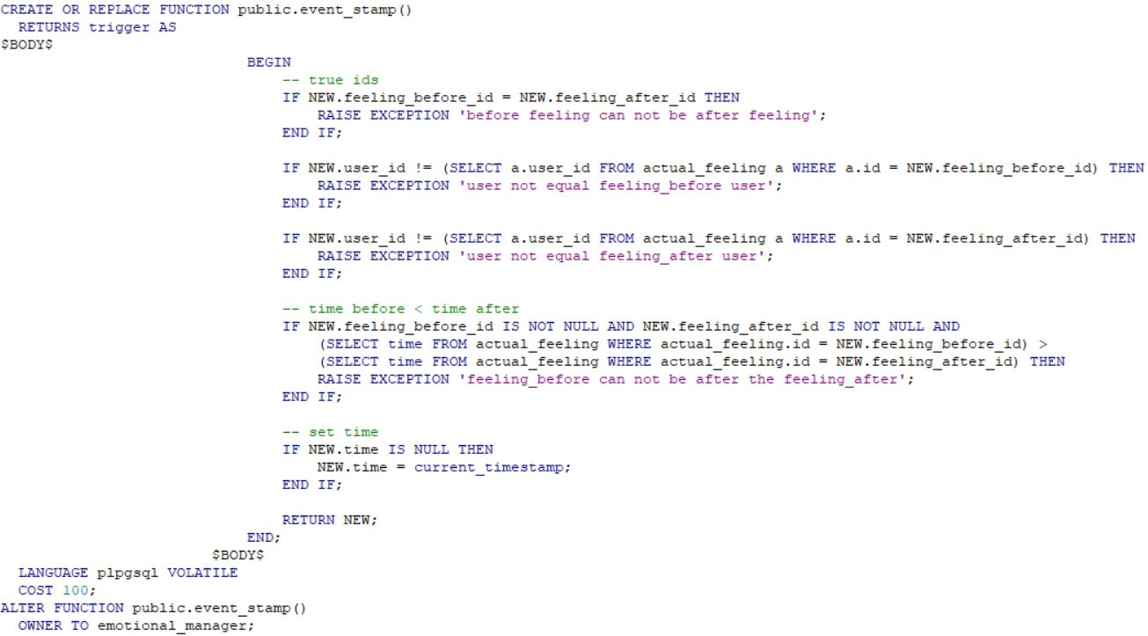

*Рисунок 4. Триггер на вставку/изменение в таблице event*

* Триггер, осуществляющий контроль над данными, которые пытаются добавить или изменить в таблице actual_feeling. С помощью данного триггера реализованы:
  + проверка принадлежности feeling_object тому же пользователю, что и создающаяся запись actual_feeling
  + автоматическая установка времени события настоящим моментом, если пользователь не указал своего времени

# 

*Рисунок 5. Триггер на вставку/изменение в таблице actual_feeling*

* Триггер, осуществляющий контроль над данными, которые пытаются добавить или изменить в таблицы event_tag, actual_feeling_tag, feeling_object_tag. С помощью данного триггера реализована:
  + проверка принадлежности тега и сущности, к которой он прикрепляется одному пользователю

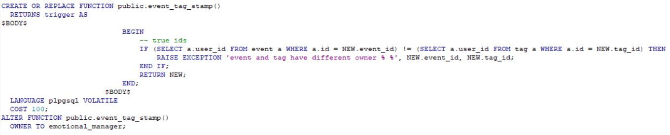

*Рисунок 6. Триггер на вставку/изменение в таблице event_tag*

# Хранимые процедуры (функции)

Для упрощения работы бизнес-логики и более быстрого взаимодействия с базой данных были добавлены хранимые процедуры(в PostgreSQL их заменяют функции), реализующие самые распространенные сценарии работы – формирование отчётов.

* Для получения чувств пользователя используется функция «get_actual_feelings». Функция принимает два параметра: имя пользователя и хеш его пароля. Происходит объединение всех таблиц, связанных с испытываемым чувством, и отбираются те записи, где имя и пароль совпадают с введенными.

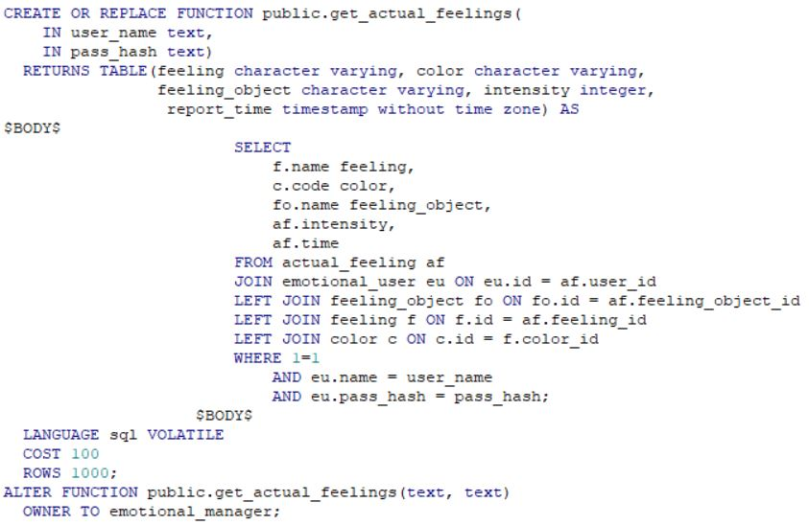

*Рисунок 7. Функция get_actual_feeling(name,pass_hesh)*

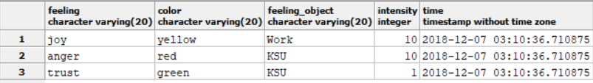

*Рисунок 8. Результат выполнения get_actual_feeling(name,pass_hesh)*

* Для получения событий пользователя используется функция «get_events». Функция принимает два параметра: имя пользователя и хеш его пароля. Происходит объединение всех таблиц, связанных с событием, и отбираются те записи, где имя и пароль совпадают с введенными.

# 

*Рисунок 9. Функция get_events(name,pass_hesh)*

# 

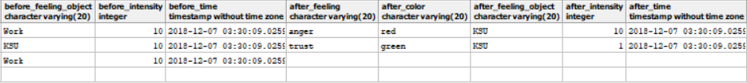

*Рисунок 10. Результат выполнения get_events(name,pass_hesh)*

# Заключение

Данный курсовой проект помог закрепить и углубить знания по проектированию и реализации базы данных. Я проанализировал предметную область, разработал ERD и реляционную модель, создал базу данных, ограничения, триггеры и хранимые процедуры.   
Благодаря выполнению данного курсового проекта я так же получил готовую базу данных, которая будет применена в дальнейшем развитии проекта  
“Emotional Intelligence”.

# Список использованной литературы

* Прядкина, Н.О. Учебно-методическое пособие «Базы данных. Методические указания по выполнению курсового проекта», 2008
* Нотация Мартина [Электронный ресурс] / Режим доступа:  
  <https://studopedia.ru/17_52272_notatsiya-martina.html>
* Документация PostgreSQL:   
  https://www.postgresql.org/docs/9.4/index.html
* Триггеры [Электронный ресурс] / Режим доступа:   
  https://postgrespro.ru/docs/postgresql/9.6/plpgsql-trigger